Ευρωπαϊκά Βραβεία δράσης eTwinning 2021: Ανακοινώθηκαν οι νικητές!
4 Ευρωπαϊκά Βραβεία, 24 ελληνικά σχολεία και 30 Έλληνες εκπαιδευτικοί στους νικητές! #eTwPrizes21

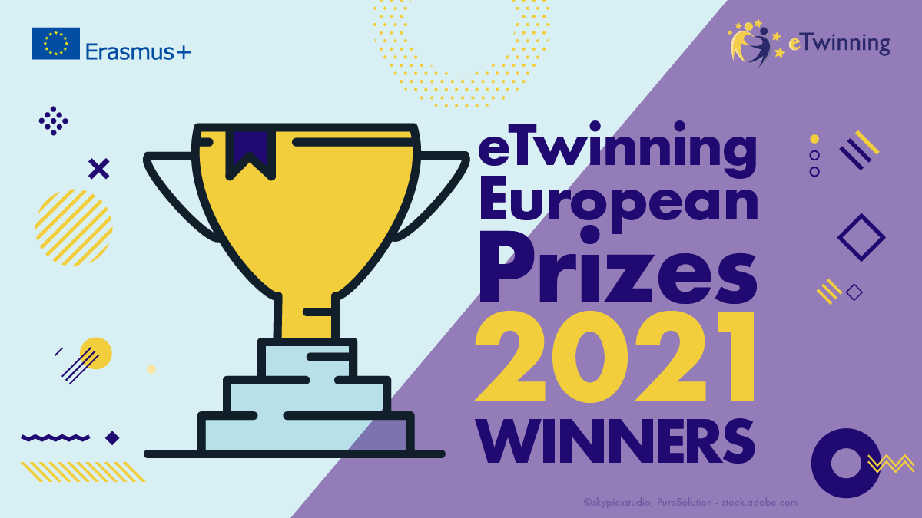

Ο διαγωνισμός για τα Ευρωπαϊκά βραβεία eTwinning αποτελεί την ύψιστη αναγνώριση για τα έργα eTwinning. Τα βραβεία απονέμει μια διεθνής επιτροπή ειδικών στα καλύτερα έργα της χρονιάς σε ευρωπαϊκό επίπεδο.

Τη φετινή χρονιά, από τα 870 έργα που υποβλήθηκαν, αναδείχτηκαν τέσσερα (4) eTwinning έργα, ένα σε κάθε μία από τις επιμέρους ηλικιακές κατηγορίες, καθώς και πέντε (5) έργα στις ειδικές κατηγορίες των Ευρωπαϊκών Βραβείων eTwinning. Στο http://www.etwinning.net/en/pub/newsroom/highlights/etwinning-european-prizes-win.htm θα βρείτε τη λίστα των νικητών των τεσσάρων (4) ηλικιακών κατηγοριών και των πέντε (5) ειδικών κατηγοριών.

Ανάμεσά τους βραβεύονται 30 Έλληνες εκπαιδευτικοί από 24 σχολικές μονάδες, τα έργα των οποίων αναδείχθηκαν σε δύο ηλικιακές κατηγορίες (δύο πρώτα βραβεία στις ηλικιακές κατηγορίες «0-6 ετών» και «7-11 ετών» και ένα δεύτερο βραβείο στην ηλικιακή κατηγορία «7-11 ετών»), καθώς και στην ειδική κατηγορία “Marie Curie”!

Ειδικότερα, στην Ελλάδα, διακρίθηκαν:
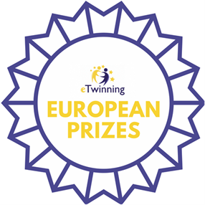

Α/Α | Βραβείο | Τίτλος έργου | Σχολική Μονάδα | Εκπαιδευτικοί
1 | 1ο Βραβείο: Ηλικιακή Κατηγορία 0-6 ετών | eTreeHuggers:”1,2,TREE HUG the TREES with ME” | Νηπιαγωγείο Όσσας | Μαρίνα Ζαχαριά
 |  |  | 8^{ο} Νηπιαγωγείο Κιλκίς | Μαρία Ιωαννίδου
 |  |  | 8^{ο} Ολοήμερο Δημοτικό Σχολείο Πτολεμαϊδας | Ελένη Χατζηστεφάνου
 |  |  | 20^{ο} Νηπιαγωγείο Καρδίτσας | Κικίλια Τσουκαλά
 |  |  | 2^{ο} Νηπιαγωγείο Χαλκίδας | Αικατερίνη Σπίτσα
 |  |  | 14^{ο} Νηπιαγωγείο Χανίων | Δέσποινα Παρταλά
 |  |  | 12^{ο} Νηπιαγωγείο Βέροιας | Δήμητρα Γιαγκόγλου, Αγορίτσα Τζήμα
 |  |  | Νηπιαγωγείο Καναλίων Κέρκυρας | Ηρώ Παπαδοπούλου, Ελένη Γουναροπούλου
 |  |  | 29^{ο} Ολοήμερο Νηπιαγωγείο Σερρών | Αριάδνη Ευαγγελοπούλου
 |  |  | 2/θ Νηπιαγωγείο Κεντριού | Καλλιόπη Παπουτσάκη, Κατερίνα Καλαϊτζάκη, Μάχη Τσιαντά
 |  |  | 5^{ο} Νηπιαγωγείο Αρτέμιδος | Κατερίνα Ίλτσιου
 |  |  | 2/θ Ολοήμερο Νηπιαγωγείο Αυλωναρίου | Μαργαρίτα Σαμουτιάν
 |  |  | 2^{ο} Νηπιαγωγείο Χρυσούπολης | Μαρία Γιαννίκη
 |  |  | 4^{ο} Νηπιαγωγείο Πυλαίας | Αθηνά Ζησοπούλου, Δέσποινα Χατζηλεοντίου
 |  |  | 29^{ο} Ολοήμερο Νηπιαγωγείο Σερρών | Ελένη Παπαδοπούλου
 |  |  | 2^{ο} Νηπιαγωγείο Ν. Μουδανιών | Κυριακή Μιχάλαρου
2 | 1ο Βραβείο: Ηλικιακή Κατηγορία 7-11 ετών | Animal Friends in an Animal-Friendly World | 18^{ο} Δημοτικό Σχολείο Καλαμάτας | Αθανασία Διαμαντοπούλου
 |  |  | 3^{ο} Δημοτικό Σχολείο Παλλήνης | Φανή Καραολή
3 | 2ο Βραβείο: Ηλικιακή Κατηγορία 7-11 ετών | In your shoes | Δημοτικό Σχολείο Χαλανδρίτσας | Δήμητρα Διαμαντοπούλου
4 | Βραβείο “Marie Curie” - Για ένα έργο που καλλιεργεί την αγάπη των παιδιών για τις θετικές επιστήμες. | STEM is …on Fire!! | 1o Νηπιαγωγείο Κέρκυρας | Άννη Σκιαδοπούλου, Σπυριδούλα Ισέρι
 |  |  | 1^{ο} Ολοήμερο Νηπιαγωγείο Ορμύλιας | Ελένη Μπουκλά
 |  |  | 1ο Νηπιαγωγείο Ωραιοκάστρου | Βαρβάρα Αραβανή
 |  |  | 6^{ο} 2/θ Νηπιαγωγείο Ωραιοκάστρου | Εύη Φλούδα
 |  |  | 8^{ο} Νηπιαγωγείο Πολίχνης | Βάσω Χατζηιωαννίδου

Συγχαρητήρια σε όλους τους/τις εκπαιδευτικούς, τους/τις μαθητές/τριές τους, καθώς και τους/τις Διευθυντές/ντριες των σχολείων αυτών για τις προσπάθειές τους, οι οποίες αναγνωρίζονται σε ευρωπαϊκό επίπεδο!

